Relatório de Microcontroladores;

Feito por Samantha e Victor, no dia 18/06.

Coisas utilizadas para a primeira atividade:

- Arduino Uno;
- Um LDR;
- 1 resistores;
- 3 fios;
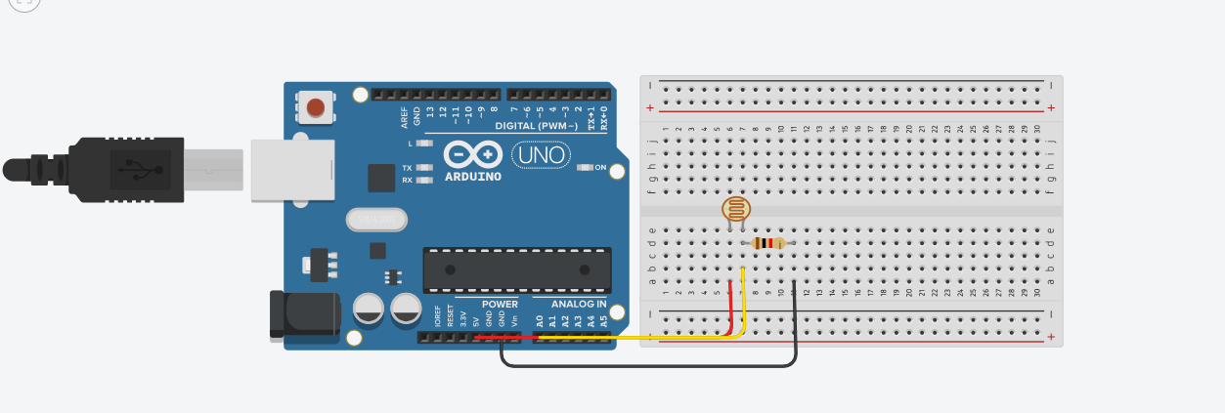
Código:

const int analogInPin = A0;
float sensorValue = 0.000;
void setup() {
// initialize serial communications at 9600 bps:
Serial.begin(9600);
}

void loop() {
// read the analog in value:
sensorValue = analogRead(analogInPin)*0.048875;
Serial.print("Tensao = " );
Serial.println(sensorValue,2);
delay(1000);
}

Método: Primeiro, montar o LDR, com um resistor, energia negativa, energia positiva e a porta analógica (A0). Se o código funcionar, o monitor serial mostra vários números captados pelo LDR rapidamente.
OBS.: Os números mudam a cada resistor diferente usado.

Coisas utilizadas para a segunda atividade:

- Arduino Uno;
- Três LED, um amarelo, um verde e um vermelho;
- Um LDR;
- 4 resistores;
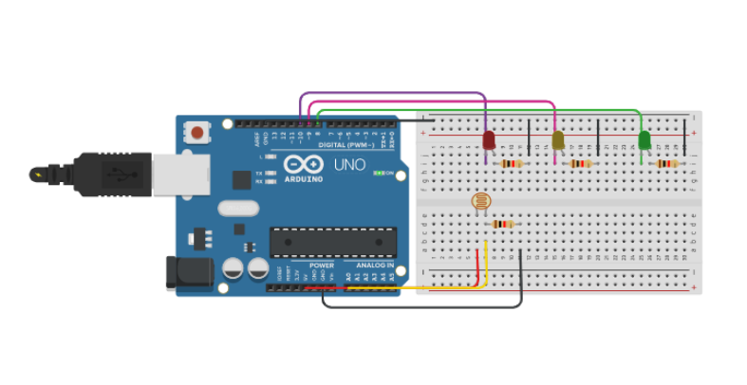
- 7 fios;

Código:
int limiteDisparo = 33;
int limiteDisparo2 = 66;
int limiteDisparo3 = 99;
int ledVerm = 9;
int ledVerd = 7;
int ledAmar = 2;
int sensor = A0;
int sensorValue = 0;
void setup() {
pinMode(ledVerm, OUTPUT);
pinMode(ledVerd, OUTPUT);
pinMode(ledAmar, OUTPUT);
pinMode(sensor, OUTPUT);
Serial.begin(9600);
}
void loop(){
sensorValue = analogRead(sensor);
Serial.print ("Leitura atual do sensor: ");
Serial.println(sensorValue);
delay(130);
if (sensorValue <= limiteDisparo) {
digitalWrite(ledVerd, HIGH);
}
else {
digitalWrite(ledVerd,LOW);
}
if (sensorValue <= limiteDisparo2) {
digitalWrite(ledAmar, HIGH);
}
else if (sensorValue > limiteDisparo3) {
digitalWrite(ledAmar,LOW);
}
if (sensorValue >= limiteDisparo3){
digitalWrite(ledVerm, HIGH);
}else{
digitalWrite(ledVerm, LOW);
}
}

Método: Primeiro, a fiação. Conecte a perna maior do LED a um resistor que esteja conectado com a energia negativa, e a perna menor na entrada digital. No código, há um limite entre uma luz e outra, que foi chamado de limiteDisparo, limiteDisparo2 e limiteDisparo3. Eles foram definidos a partir dos números que estavam a mostra no monitor serial. Em cada número registrado, tem um LED que acende ou apaga.

